Памятка для новичка № 1
Уважаемые коллеги, мы рады приветствовать Вас в творческой группе учителей русского языка и литературы. Перед вами главная страница группы. Чтобы стать участником ТГ, вам необходимо к нам присоединится. Для этого нажмите на кнопку «Присоединиться» (Рисунок1).
Рисунок 1
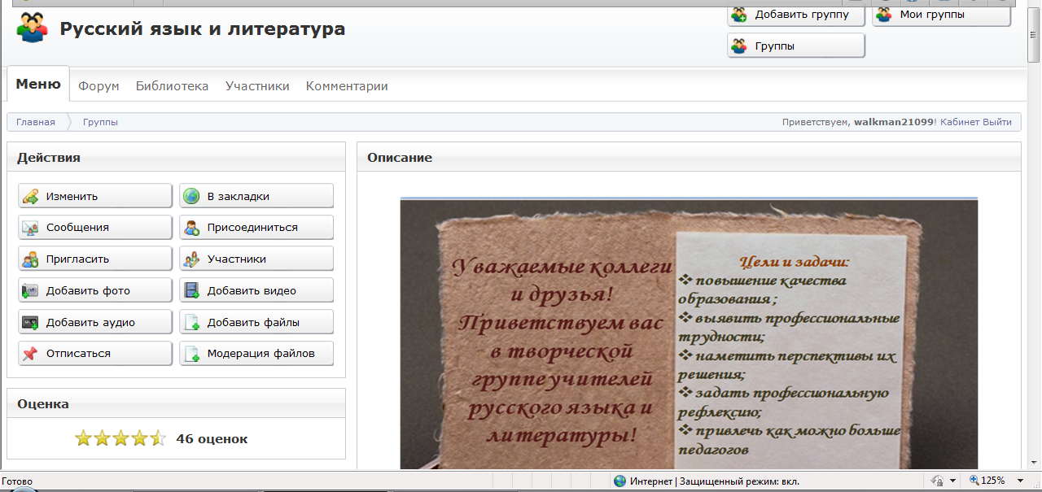
Поздравляем! Вы стали участником группы. У нас вы можете опубликовать свои материалы, которые будут размещены в библиотеке (рисунок 1), и получить сертификат, подтверждающий факт публикации. Но сначала внимательно ознакомьтесь с документами группы ( рисунок 2) Рисунок 2.
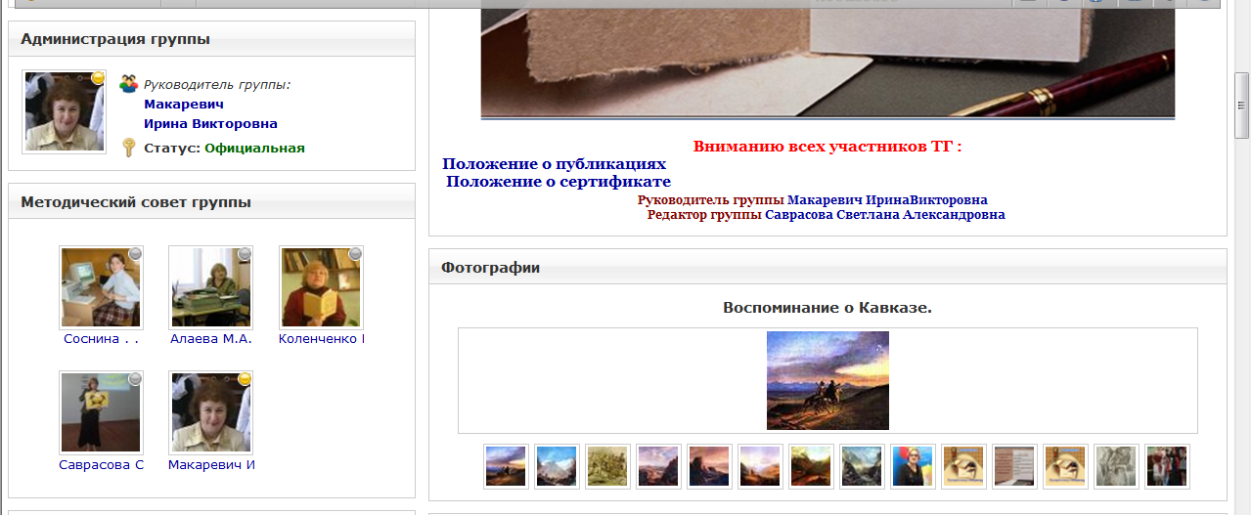
По вопросам, интересующим вас, вы можете обратиться к руководителю группы Макаревич И.В. или к членам методического совета группы.
Всех участников ТГ мы приглашаем на наш форум, где вы можете принять участие в обсуждении интересующих вас вопросов. http://metodisty.ru/forum/groups/forum/ljubiteli_russkoi_slovesnosti.htm
Попасть на форум можно с главной страницы группы (рисунок 3).
Рисунок 3.
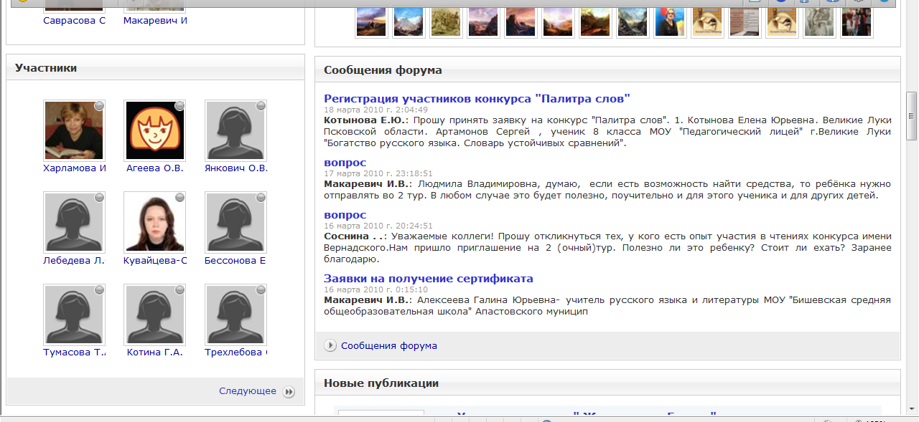
Перед вами откроется окно с темами, которые обсуждаются на форуме (Рисунок №3)
Рисунок3
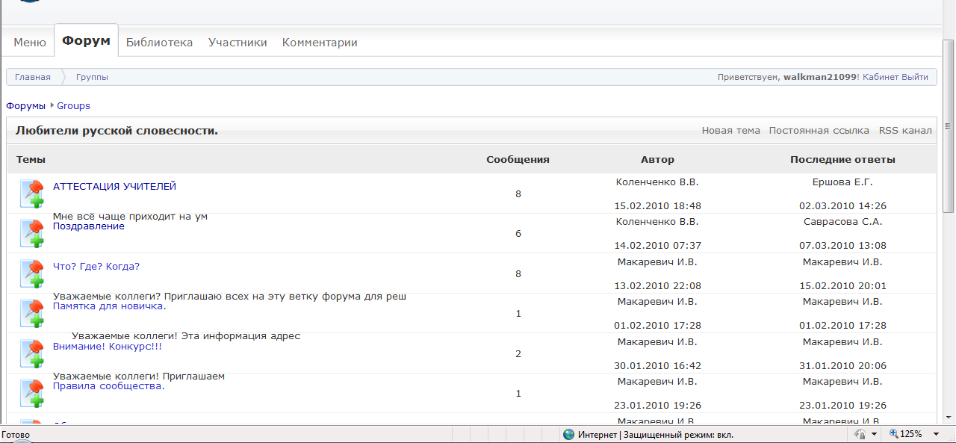
Выбираете ту тему, которая вас интересует, например «Внимание конкурс!», нажимаете на эту тему, появляется новое окно Рисунок 4. Чтобы присоединиться к обсуждению того или иного вопроса, вам необходимо нажать на кнопку «Ответить» .

Рисунок 4.
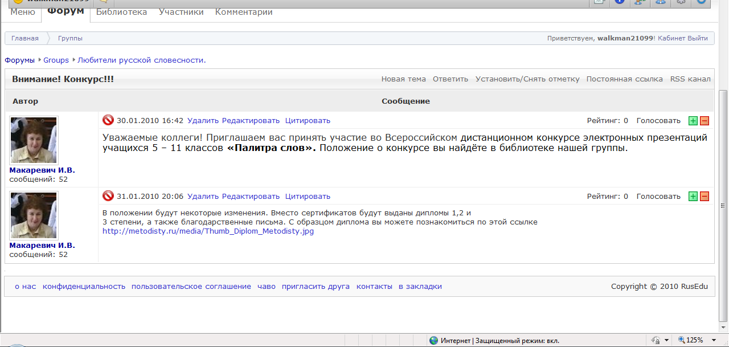
Рисунок 5.
В появившемся окне оставьте своё сообщение.

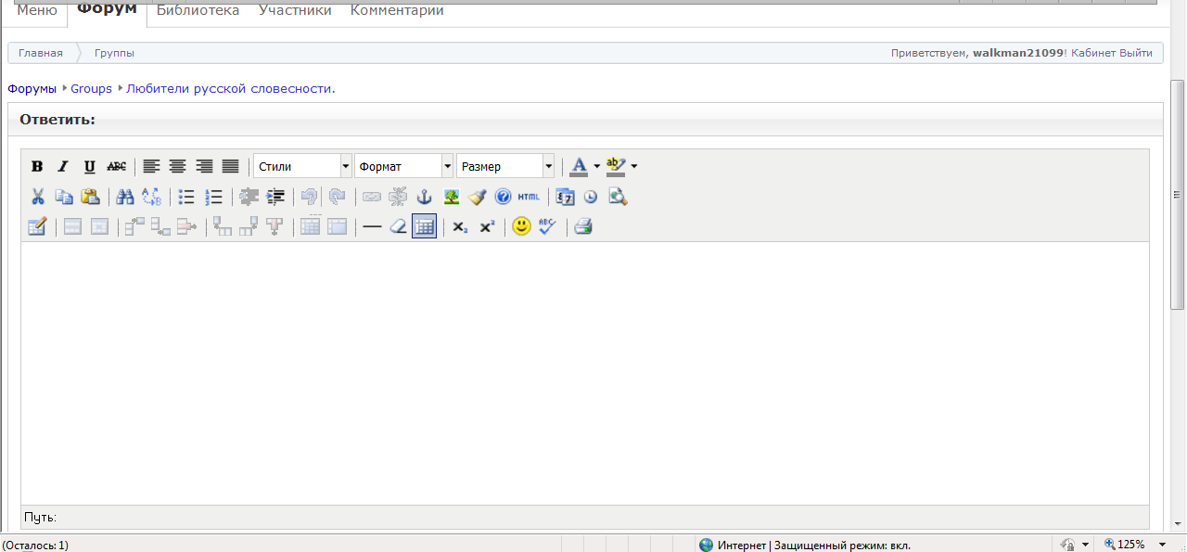
Не забудьте внизу нажать на кнопку «добавить». Ваше запись будет сохранена.
Читайте внимательно памятку, и всё у вас получится.
Мы ждём от вас активного участия и сотрудничества.

Руководитель ТГ «Русский язык и литература»
Макаревич Ирина Викторовна

